# 固码云闪付通道配置说明

# ****1、添加通道****

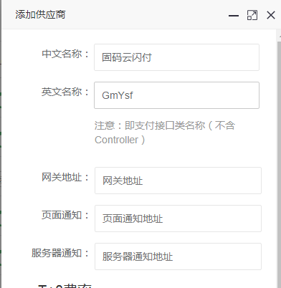

# ****2、添加子账户****

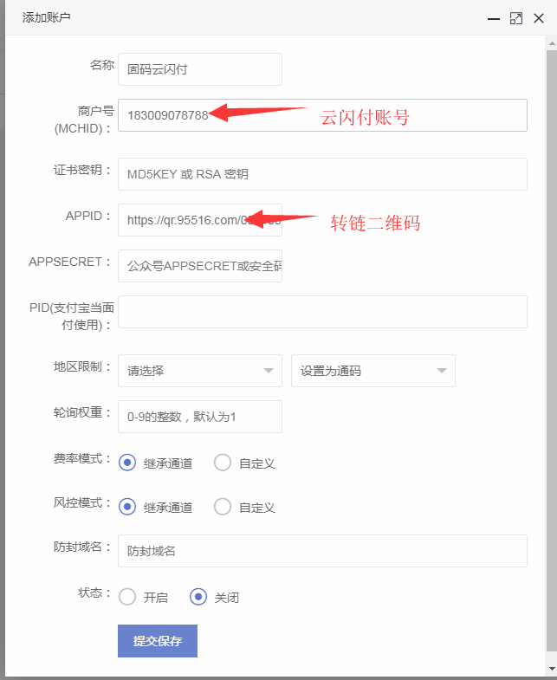

监控配置方法一致